**Camila Pereira Sales**

**CAP-241 / 2019**

**Primeira Lista de Exercícios de Arquiteturas/PAD Data de Entrega:** 23/4/2019, 8:00hs

(Entregas com atraso terão a nota descontada de 10 pontos por dia de atraso)

**Obejetivo**: O principal objetivo desta lista de exercícios é reforçar a fixação dos conceitos vistos em sala de aula sobre pipeline, sobre a lei de Amdahl e sobre o speedup resultante da execução de um programa num sistema paralelo. Para os exercícios nos quais são pedidos gráficos, utilize *qualquer* programa de plotagem.

1. Considere uma tarefa que pode ser dividida em sub-tarefas com durações de 15, 25, 30 e 20 segundos, respectivamente. Cada sub-tarefa é executada por um módulo especializado, e a execução é feita em modo *pipeline*.
   1. Qual é o tempo de ciclo mínimo para o pipeline?
   2. Supondo que existam 100 tarefas a executar, qual o speedup em relação à execução num modo estritamente serial?
   3. Caso seja possível subdividir uma das sub-tarefas em duas novas sub-tarefas de igual duração, associando um módulo para a execução de cada uma, qual das sub-tarefas deve ser escolhida para divisão?
   4. Após a divisão proposta no ítem anterior, qual o novo speedup possível em relação à execução estritamente serial das 100 tarefas?

1. Considere a expressão para o speedup vista em aula, *SP=1/(1-f+f/P)*. Plote o speedup como função do número de processadores (*P*), dentro do intervalo 1 <= *P* <= 128, supondo que a fração paralelizável (*f*) de um programa corresponde a:
   1. 98%

Aplicando a fórmula SP=1/(1-f+f/P) == 1/(1-0.98+0.98/i) com variando de 1 à 128

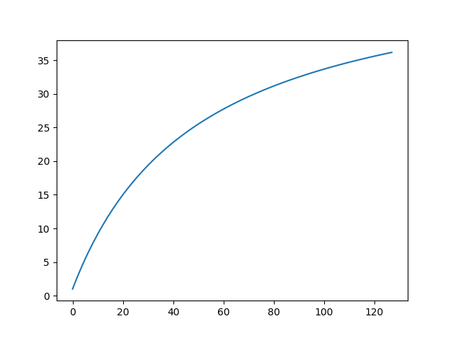

* 1. 80%

Aplicando a fórmula SP=1/(1-f+f/P) == 1/(1-0.8+0.8/i) com variando de 1 à 128

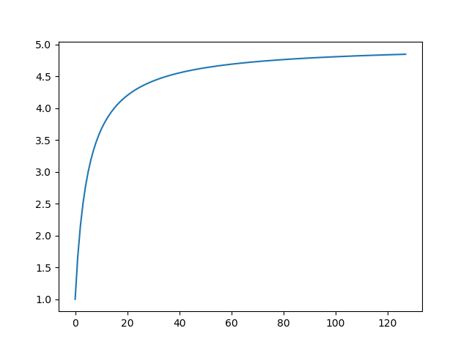

1. Plote agora o speedup em função da fração paralelizável (*f*) de um programa, para o intervalo 0 ˂ *f* ˂ 1, supondo um sistema com:
   1. 8 processadores

Aplicando a fórmula SP=1/(1-f+f/P) == 1/(1-(i/100)+(i/100)/8) com i variando de 1 à 99

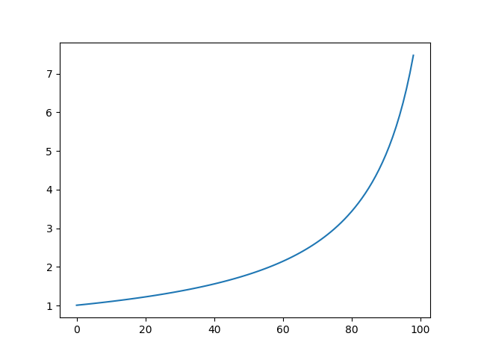

* 1. 128 processadores

Aplicando a fórmula SP=1/(1-f+f/P) == 1/(1-(i/100)+(i/100)/128)) com i variando de 1 à 99

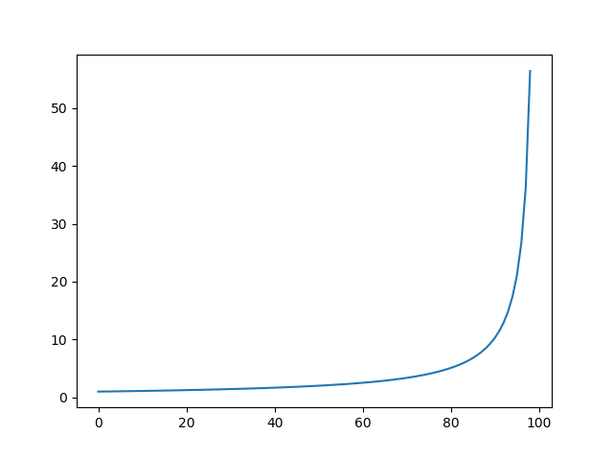

1. Considere um programa no qual a fração paralelizável corresponde a 90% do tempo de uma execução convencional em um processador.
   1. Calcule o speedup que seria obtido num sistema com 16 processadores.
   2. Calcule o speedup que seria obtido num sistema com 64 processadores.
   3. Quantas vezes o sistema com 64 processadores é mais rápido que o sistema com 16 processadores para este programa?
   4. Quantos processadores são necessários para executar este programa na metade do tempo da execução no sistema com 16 processadores? (Justifique a resposta)

1. Utilizando as mesmas escalas dos gráficos construídos acima em 2-a e em 3-a, respectivamente, plote o speedup-em-escala para os seguintes casos:
   1. *f* = 98% , 1 <= *P* <= 128

Aplicando o Speedup em escala (Gustafson): S’ = (P-1) f + 1 == (i-1)*0.98 + 1 com i variando de 1 à 128

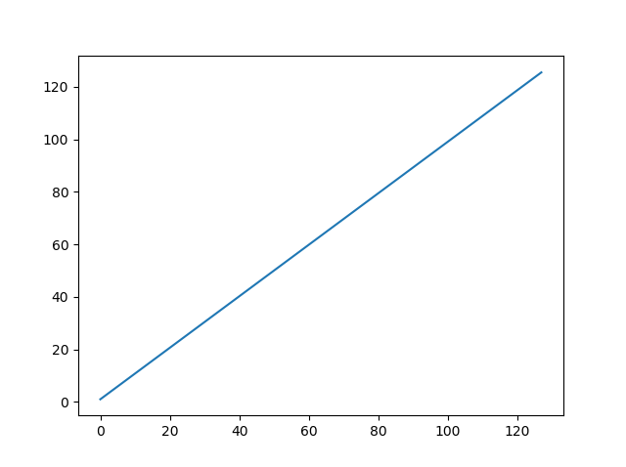

* 1. 8 processadores , 0 < *f* < 1

Aplicando o Speedup em escala (Gustafson): S’ = (P-1) f + 1 == (8-1)*(i/100) + 1 com i variando de 1 à 99

